Приложение
к постановлению
Администрации района
От №

Схема теплоснабжения котельных №3 РОВД, Модульная ПМК, котельная № 75 муниципального образования Поспелихинский Центральный сельсовет Поспелихинского района Алтайского края на период до 2026 года

2024 год
ОГЛАВЛЕНИЕ

Введение............................................................................................................................ | 4
I. ОБЩАЯ ЧАСТЬ............................................................................................................. | 5
Глава 1. Краткая характеристика территории................................................................ | 5
Глава 2. Характеристика системы теплоснабжения...................................................... | 5
II ОБОСНОВЫВАЮЩИЕ МАТЕРИАЛЫ К СХЕМЕ ТЕПЛОСНАБЖЕНИЯ............ | 5
Глава 1. Существующее положение в сфере производства, передачи и потребления тепловой энергии для целей теплоснабжения................................................................. | 5
Часть 1. Функциональная структура теплоснабжения................................................... | 5
Часть 2. Источники тепловой энергии ............................................................................ | 6
Часть 3. Тепловые сети...................................................................................................... | 9
Часть 4. Зоны действия источников тепловой энергии.................................................. | 15
Часть 5. Тепловые нагрузки потребителей тепловой энергии, групп потребителей тепловой энергии в зонах действия источников тепловой энергии............................. | 16
Часть 6. Балансы тепловой мощности и тепловой нагрузки в зонах действия источников тепловой энергии............................................................................................... | 16
Часть 7. Балансы теплоносителя................................................................................. | 17
Часть 8. Топливные балансы источников тепловой энергии и система обеспечением топливом........................................................................................................................ | 18
Часть 9. Технико-экономические показатели теплоснабжающей организации.......... | 19
Часть 10. Цены и тарифы в сфере теплоснабжения.................................................. | 20
Часть 11. Описание существующих и технологических проблем в системах теплоснабжения поселения......................................................................................................... | 20
Глава 2. Перспективное потребление тепловой энергии на цели теплоснабжения.... | 22
Часть 1. Данные базового уровня потребления тепла на теплоснабжения.................. | 22
Часть 2. Прогнозы приростов площади строительных фондов. | 22
Часть 3. Прогнозы приростов потребления тепловой энергии (мощности) | 22
Глава 3. Предложения по строительству, реконструкции и техническому перевооружению источников тепловой энергии и тепловых сетей. | 23
III СХЕМА ТЕПЛОСНАБЖЕНИЯ | 23
Раздел 1. Показатели перспективного спроса на тепловую энергию (мощность) и теплоноситель в установленных границах территории поселения | 23
Раздел 2. Перспективные балансы тепловой мощности источников тепловой энергии и тепловой нагрузки потребителей | 23
Раздел 3. Предложение по строительству, реконструкции и техническому перевооружению источников тепловой энергии. | 24
Раздел 4. Предложения по строительству и реконструкции тепловых сетей | 24
Раздел 5. Перспективные топливные балансы | 24
Раздел 6. Инвестиции в строительство, реконструкцию и техническое перевооружение | 24
Раздел 7. Решение об определении единой теплоснабжающей организации.... | 24
Раздел 8. Решения о распределении тепловой нагрузки между источниками тепловой энергии | 24
Раздел 9. Решения по бесхозяйным сетям | 25

Приложения:
- График ограничений и отключений абонентов, обеспечивающий локализацию аварийных ситуаций и предотвращение их развития по МКП «ЖилКомСервис».
- Сценарии развития аварий в системе теплоснабжения.

ВВЕДЕНИЕ

Проектирование систем теплоснабжения населенных пунктов представляет собой комплексную проблему, от правильного решения которой во многом зависят масштабы необходимых капитальных вложений в эти системы. Прогноз спроса на тепловую энергию основан на прогнозировании развития поселения, в первую очередь его градостроительной деятельности, определенной генеральным планом на период до 2026года.
Схемы разрабатываются на основе анализа фактических тепловых нагрузок потребителей с учетом перспективного развития на 15 лет, структуры топливного баланса региона, оценки состояния существующих источников тепла и тепловых сетей и возможностей их дальнейшего использования, рассмотрения вопросов надежности, экономичности.
Основой для разработки и реализации схемы теплоснабжения муниципального образования Поспелихинский Центральный сельсовет до 2026 года является Федеральный закон от 27 июля 2010 года № 190-ФЗ "О теплоснабжении" (Статья 23. Организация развития систем теплоснабжения поселений, городских округов), регулирующий всю систему взаимоотношений в теплоснабжении и направленную на устойчивое и надежное снабжение тепловой энергией потребителей.
При разработке схем теплоснабжения руководствовались: Постановление Правительства РФ от 22 февраля 2012 г. № 154 "О требованиях к схемам теплоснабжения, порядку их разработки и утверждения".
Технической базой для разработки являются:
- исполнительная документация по источникам тепла, тепловым сетям (ТС);
- эксплуатационная документация (расчетные температурные графики, данные по присоединенным тепловым нагрузкам, их видам и т.д.);
- конструктивные данные по видам прокладки и применяемым теплоизоляционных конструкций, сроки эксплуатации тепловых сетей;
- документы по хозяйственной и финансовой деятельности (действующие нормы и нормативы, тарифы и их составляющие, лимиты потребления, договоры на поставку топливно-энергетических ресурсов (ТЭР) и на пользование тепловой энергией, водой, данные потребления ТЭР на собственные нужды, по потерям ТЭР и т.д.).

I. ОБЩАЯ ЧАСТЬ

Глава 1. Краткая характеристика территории

МО Поспелихинский Центральный сельсовет расположен в центральной части Поспелихинского района, Алтайского края и находится на расстоянии 212 км от г. Барнаула. Площадь МО Поспелихинского сельсовета составляет 2990,5 га.
МО Поспелихинский Центральный сельсовет граничит:
- на востоке - с МО Красноалтайским сельсоветом;
- на юго-западе – с МО Мамонтовским сельсоветом;
В состав территории МО Поспелихинский Центральный сельсовет входит населенный пункт — с. Поспелиха.
Таблица 1.1.1 Сведения о площади и численности постоянного населения МО Поспелихинский Центральный сельсовет (по состоянию на 01.01.2024г.)
Перечень сельских населенных пунктов | Площадь, га | Количество  домовладений | Численность проживающего населения, чел
с. Поспелиха | 2991 | 3220 | 11342

Основную производственную базу МО Поспелихинский Центральный сельсовета составляют следующие предприятия:
-комбинат Росрезерва «Аметист»,
-макаронная фабрика,
-комбинат хлебопродуктов,
-молочный комбинат,
-кабельный завод,
-пищекомбинат,
-ремонтные, дорожные, строительные предприятия, два АТП.

Глава 2. Характеристика системы теплоснабжения.

В МО Поспелихинский Центральный сельсовет теплоснабжение жилищного фонда и объектов инфраструктуры осуществляется различными способами - индивидуальными и централизованными источниками тепла.
Централизованными источниками теплоснабжения являются 7 отопительных котельных. Зоны, не охваченные источниками централизованного теплоснабжения, имеют индивидуальное теплоснабжение.

II ОБОСНОВЫВАЮЩИЕ МАТЕРИАЛЫ К СХЕМЕ ТЕПЛОСНАБЖЕНИЯ

Глава 1. Существующее положение в сфере производства, передачи и потребления тепловой энергии для целей теплоснабжения

Часть 1. Функциональная структура теплоснабжения

В настоящее время централизованное теплоснабжение потребителей МО Поспелихинский сельсовет осуществляется от 3 отопительных котельных:
1. Котельная № 3 «РОВД» с. Поспелиха, ул. Вокзальная, 15а;
2. Котельная Модульная «ПМК-31» с. Поспелиха, тер. ПМК-31.
3 Котельная № 75 с. Поспелиха, ул. Алтайская 22А
Таблица 2.1.1. Обобщенная характеристика системы теплоснабжения МО Поспелихинский Центральный сельсовет.
№ п/п | Котельные | Установленная мощность,  Гкал/час | Отпускаемая нагрузка  Гкал/час | Температурный график,  С | Длина тепловых сетей (двухтрубные.), км
1 | Котельная № 3 «РОВД» | 0,50 | 0,258 | 72/60 | 0,193
2 | Котельная Модульная «ПМК-31» | 0,557 | 0,362 | 72/60 | 0,516
3 | Котельная № 75 | 4,18 | 1,2415 | 72/60 | 1,654
 | итого | 5,237 | 1,8615 | 72/60 | 2,363

Зоны действия индивидуальных источников теплоснабжения.
В с. Поспелиха централизованное теплоснабжение осуществляется от 3 источников тепла, от которых отапливаются социально значимые объекты и жилые дома. Индивидуальное теплоснабжение распространяется на частный сектор и представлено только индивидуальными источниками тепла, работающие на твердом топливе (уголь и дрова)

Часть 2. Источники тепловой энергии

Таблица 2.2.1 Описание котельных
Показатели | Значения
Котельная № 3 «РОВД»
а) структура основного оборудования | Вид резервного топлива - каменный уголь.  Котлоагрегаты:  Водогрейный котел КВ-0,4 (2006г) – 1 шт.;  Водогрейный котел КВ-0,35(2020г) – 1 шт.
б) параметры установленной тепловой мощности теплофикационного оборудования | Установленная тепловая мощность  0,50 Гкал/час.
в) Ограничения тепловой мощности и параметры располагаемой тепловой мощности | Располагаемая тепловая мощность  0,50 Гкал/ч  подключенная тепловая нагрузка (по договорам на 2024 год) 0,258 Гкал/ч
г) объем потребления тепловой энергии и теплоносителя на собственные и хозяйственные нужды | Расход тепловой энергии на собственные нужды и при передаче теплоносителя (потери в тепловых сетях) 109,264 Гкал/год.
д) дата последнего капитального ремонта | 2014 год
е) схема выдачи тепловой мощности, структура теплофикационных установок. | Источник комбинированной выработки тепловой и электрической энергии отсутствует.
ж) способ регулирования отпуска тепловой энергии от источника тепловой энергии с обоснованием выбора графика изменения температур теплоносителя | Способ регулирования отпуска тепловой энергии качественный по температурному графику 72/60 С; выбор температурного графика обусловлен наличием только отопительной нагрузкой и непосредственным присоединением абонентов к тепловым сетям.
з) среднегодовая нагрузка оборудования | Выработка тепловой энергии 506,89 Гкал/год;  полезный отпуск тепловой энергии  343,219 Гкал/год.
и) способы учета тепла, отпущенного в тепловые сети | Способ учета тепловой энергии – расчетный, по приборам учета тепловой энергии
к) статистика отказов и восстановлений оборудования источников тепловой энергии | Статистика отказов и восстановлений оборудования источников тепловой энергии отсутствует.
л) Предписания надзорных органов по запрещению дальнейшей эксплуатации источников тепловой энергии | Предписания надзорных органов по запрещению дальнейшей эксплуатации источников тепловой энергии отсутствуют.
Котельная Модульная «ПМК-31»
а) структура основного оборудования | Вид основного топлива - каменный уголь.  Котлоагрегаты:  Водогрейный котел КВ-0,3-95 (2009г) – 1 шт.;  Водогрейный котел Прометей-Автомат 300 (2021г) – 1 шт.;;
б) параметры установленной тепловой мощности теплофикационного оборудования | Установленная тепловая мощность  0,55 Гкал/час.
в) Ограничения тепловой мощности и параметры располагаемой тепловой мощности | Располагаемая тепловая мощность  0,557 Гкал/час.  подключенная тепловая нагрузка (по договорам на 2024 год) 0,362 Гкал/ч
г) объем потребления тепловой энергии и теплоносителя на собственные и хозяйственные нужды | Расход тепловой энергии на собственные нужды и при передаче теплоносителя (потери в тепловых сетях) 127,528 Гкал/год.
д) дата последнего капитального ремонта | 2014 год
е) схема выдачи тепловой мощности, структура теплофикационных установок. | Источник комбинированной выработки тепловой и электрической энергии отсутствует.
ж) способ регулирования отпуска тепловой энергии от источника тепловой энергии с обоснованием выбора графика изменения температур теплоносителя | Способ регулирования отпуска тепловой энергии качественный по температурному графику 72/60 С; выбор температурного графика обусловлен наличием только отопительной нагрузкой и непосредственным присоединением абонентов к тепловым сетям.
з) среднегодовая нагрузка оборудования | Выработка тепловой энергии 711,07 Гкал/год;  полезный отпуск тепловой энергии  481,466 Гкал/год.
и) способы учета тепла, отпущенного в тепловые сети | Способ учета тепловой энергии – расчетный, по приборам учета тепловой энергии
к) статистика отказов и восстановлений оборудования источников тепловой энергии | Статистика отказов и восстановлений оборудования источников тепловой энергии отсутствует.
л) Предписания надзорных органов по запрещению дальнейшей эксплуатации источников тепловой энергии | Предписания надзорных органов по запрещению дальнейшей эксплуатации источников тепловой энергии отсутствуют.
Котельная № 75
Показатели | Значения
а) структура основного оборудования | Вид основного топлива – уголь.  Котлоагрегаты:  Водогрейный котел КВМ-1,86 (1997 г.) - 1 шт.  Водогрейные котлы Братск 1М (2001, 1998, 1998) – 3 шт.
б) параметры установленной тепловой мощности теплофикационного оборудования | Установленная тепловая мощность с учетом резерва  4,18 Гкал/час.
в) Ограничения тепловой мощности и параметры располагаемой тепловой мощности | Располагаемая тепловая мощность  4,18 Гкал/час.  подключенная тепловая нагрузка (по договорам на 2024 год) 1,2415 Гкал/ч отопление;
г) объем потребления тепловой энергии и теплоносителя на собственные и хозяйственные нужды | Расход тепловой энергии на собственные нужды и при передаче теплоносителя (потери в тепловых сетях) 463,572 Гкал/год.
д) дата последнего капитального ремонта
е) схема выдачи тепловой мощности, структура теплофикационных установок. | Источник комбинированной выработки тепловой и электрической энергии отсутствует.
ж) способ регулирования отпуска тепловой энергии от источника тепловой энергии с обоснованием выбора графика изменения температур теплоносителя | Способ регулирования отпуска тепловой энергии качественный по температурному графику 72/60 С; выбор температурного графика обусловлен наличием отопительной нагрузки с непосредственным присоединением абонентов к тепловым сетям.
з) среднегодовая нагрузка оборудования | Выработка тепловой энергии 1225,15 Гкал/год;  полезный отпуск тепловой энергии  829,55 Гкал/год.
и) способы учета тепла, отпущенного в тепловые сети | Способ учета тепловой энергии - расчетный
к) статистика отказов и восстановлений оборудования источников тепловой энергии | Статистика отказов и восстановлений оборудования источников тепловой энергии отсутствует.
л) Предписания надзорных органов по запрещению дальнейшей эксплуатации источников тепловой энергии | Предписания надзорных органов по запрещению дальнейшей эксплуатации источников тепловой энергии отсутствуют.

Часть 3. Тепловые сети

Описание тепловых сетей источников теплоснабжения МО Поспелихинский Центральный сельсовет представлено в табл. 2.3.1-2.3.3.

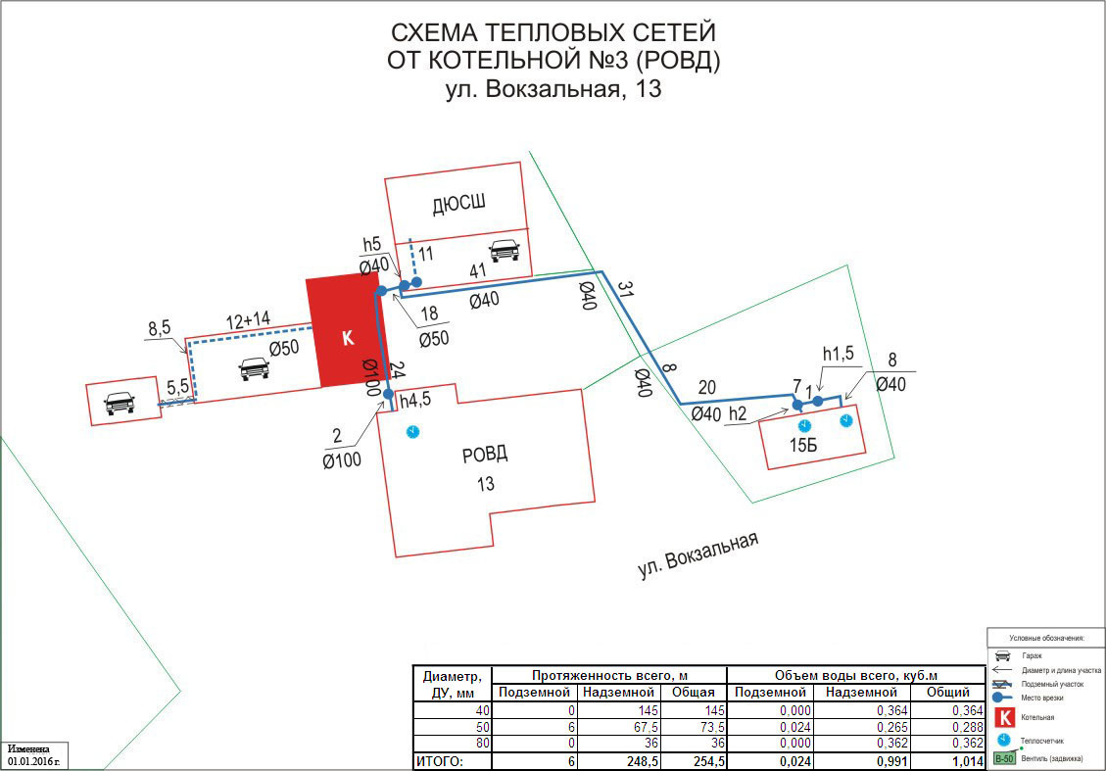
Рис. 2.3.1. Схема тепловой сети котельной № 3 «РОВД»

Таблица 2.3.3. Описание тепловой сети котельной № 3 «РОВД»
Показатели | Описание, значение
Котельная № 3 «РОВД»
а) описание структуры тепловых сетей от каждого источника тепловой энергии, от магистральных выводов до вводов жилой квартал и к социально значимым объектам | Для системы теплоснабжения от котельной Квартальная принято качественное регулирование отпуска тепловой энергии в сетевой воде потребителям. Расчетный температурный график – 72/60 С.
б) параметры тепловых сетей, тип изоляции, тип компенсирующих устройств, тип прокладки, характеристика грунтов в местах прокладки | Тепловая сеть водяная 2-х трубная;  материал трубопроводов - сталь;  способ прокладки - подземная и надземная;  компенсация температурных удлинений трубопроводов осуществляется за счет естественных изменений направления теплотрассы, а также применения П-образных компенсаторов. Грунты в местах прокладки в основном суглинистые.
в) описание типов и количества секционирующей и регулирующей арматуры на тепловых сетях | Запорно-регулирующая арматура на тепловых сетях - вентили, задвижки, краны.
г) описание типов и строительных особенностей тепловых камер. | Строительная часть тепловых камер выполнена из бетонных колец и кирпича.. Высота камер не более 1,5 - 1,8 м.  Наличие - размещение запорно-регулирующей арматуры, проведение обслуживающих и ремонтных работ.
д) фактические температурные режимы отпуска тепла в тепловые сети | отпуск теплоты осуществляется согласно утвержденному графику 72/60 С и температуре наружного воздуха.
е) статистика отказов тепловых сетей более суток (аварий, инцидентов) за последние 5 лет | Статистика отказов тепловых сетей отсутствует.
ж) описание процедур диагностики состояния тепловых сетей и планирования капитальных и текущих ремонтов | Гидравлическое испытания проводятся регулярно
и) описание периодичности и соответствия техническим регламентам и иным обязательным требованиям процедур летних ремонтов с параметрами и методами испытаний (гидравлических, температурных) | Летние ремонты проводятся ежегодно
к) описание нормативов технологических потерь при передачи тепловой энергии (мощности), теплоносителя, включаемых в расчет отпущенных тепловой энергии (мощности) и теплоносителя | Норматив потерь тепловой энергии в тепловых сетях составляет 80,320 Гкал/год.
л) предписания надзорных органов по запрещению дальнейшей эксплуатации участков тепловой сети и результаты их использования | Предписания надзорных органов по запрещению дальнейшей эксплуатации участков тепловых сетей отсутствуют.
м) описание типов присоединений теплопотребляющих установок потребителей к тепловым сетям с выделением наиболее распространенных, определяющих выбор и обоснование графика регулирования отпуска тепловой энергии потребителям | Тип присоединения потребителей к тепловым сетям - непосредственное с качественным регулированием температуры теплоносителя по температуре наружного воздуха;  нагрузка на горячее водоснабжение отсутствует; имеется только отопительная нагрузка.
н) Наличия коммерческого приборного учета тепловой энергии отпущенной из тепловой сети потребителям. | 4 прибора учета тепловой энергии.
о) Анализ работы диспетчерских служб теплоснабжающих предприятий используемых средства автоматики, телемеханизации и связи | диспетчерские службы не востребованы.
п) перечень выявленных бесхозяйных тепловых сетей и обоснование выбора организации, уполномоченной на их эксплуатацию | Бесхозяйных сетей не выявлено

Рис. 2.3.2. Схема тепловой сети котельной № 11 «ПМК»

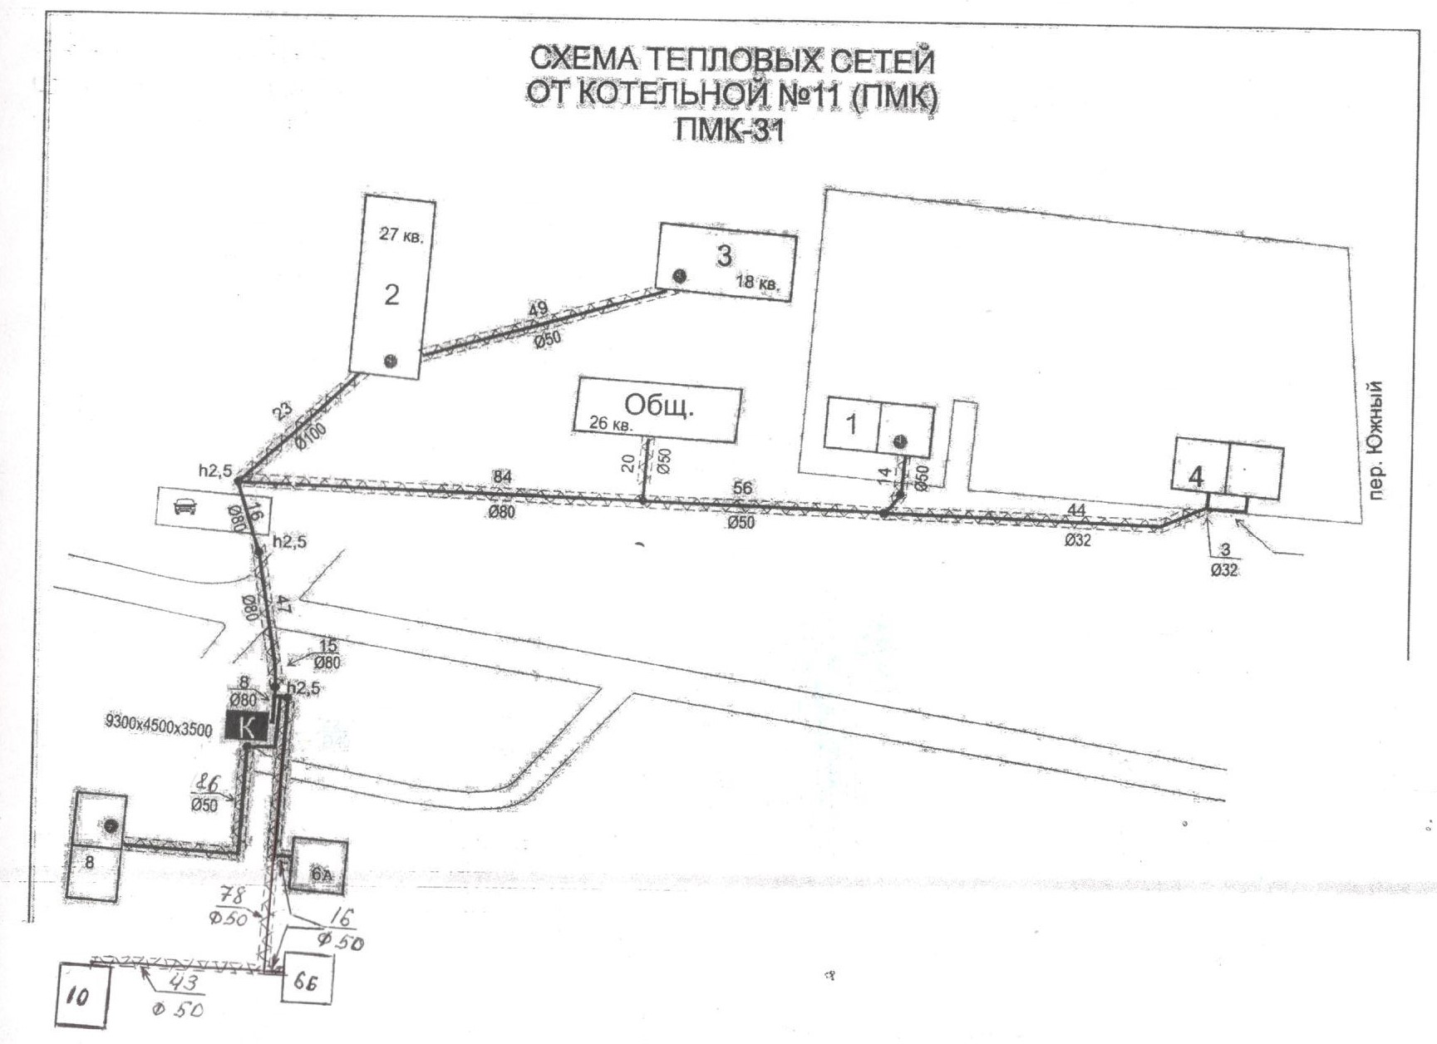

Таблица 2.3.11. Описание тепловой сети котельной Модульная «ПМК»
Показатели | Описание, значение
Котельная Модульная «ПМК»
а) описание структуры тепловых сетей от каждого источника тепловой энергии, от магистральных выводов до вводов жилой квартал и к социально значимым объектам | Для системы теплоснабжения от котельной Модульная принято качественное регулирование отпуска тепловой энергии в сетевой воде потребителям. Расчетный температурный график – 72/60 С.
б) параметры тепловых сетей, тип изоляции, тип компенсирующих устройств, тип прокладки, характеристика грунтов в местах прокладки | Тепловая сеть водяная 2-х трубная;  материал трубопроводов - сталь; полипропилен;  способ прокладки - подземная и надземная;  компенсация температурных удлинений трубопроводов осуществляется за счет естественных изменений направления теплотрассы, а также применения П-образных компенсаторов. Грунты в местах прокладки в основном суглинистые.
в) описание типов и количества секционирующей и регулирующей арматуры на тепловых сетях | Запорно-регулирующая арматура на тепловых сетях - вентили, задвижки, краны.
г) описание типов и строительных особенностей тепловых камер. | Строительная часть тепловых камер выполнена из бетонных колец и кирпича. Высота камер не более 1,5 – 1,8 м.  Наличие - размещение запорно-регулирующей арматуры, проведение обслуживающих и ремонтных работ.
д) фактические температурные режимы отпуска тепла в тепловые сети | отпуск теплоты осуществляется согласно утвержденному графику 72/60 С и температуре наружного воздуха.
е) статистика отказов тепловых сетей более суток (аварий, инцидентов) за последние 5 лет | Статистика отказов тепловых сетей отсутствует.
ж) описание процедур диагностики состояния тепловых сетей и планирования капитальных и текущих ремонтов | Гидравлическое испытания проводятся регулярно в предсезонный период
и) описание периодичности и соответствия техническим регламентам и иным обязательным требованиям процедур летних ремонтов с параметрами и методами испытаний (гидравлических, температурных) | Летние ремонты проводятся ежегодно
к) описание нормативов технологических потерь при передачи тепловой энергии (мощности), теплоносителя, включаемых в расчет отпущенных тепловой энергии (мощности) и теплоносителя | Норматив потерь тепловой энергии в тепловых сетях составляет 97,589 Гкал/год.
л) предписания надзорных органов по запрещению дальнейшей эксплуатации участков тепловой сети и результаты их использования | Предписания надзорных органов по запрещению дальнейшей эксплуатации участков тепловых сетей отсутствуют.
м) описание типов присоединений теплопотребляющих установок потребителей к тепловым сетям с выделением наиболее распространенных, определяющих выбор и обоснование графика регулирования отпуска тепловой энергии потребителям | Тип присоединения потребителей к тепловым сетям - непосредственное с качественным регулированием температуры теплоносителя по температуре наружного воздуха;  нагрузка на горячее водоснабжение отсутствует; имеется только отопительная нагрузка.
н) Наличия коммерческого приборного учета тепловой энергии отпущенной из тепловой сети потребителям. | 11 приборов учета тепловой энергии.
о) Анализ работы диспетчерских служб теплоснабжающих предприятий используемых средства автоматики, телемеханизации и связи | диспетчерские службы не востребованы.
п) перечень выявленных бесхозяйных тепловых сетей и обоснование выбора организации, уполномоченной на их эксплуатацию | Бесхозяйных сетей не выявлено

Рис. 2.3.3. Схема тепловой сети котельной № 75
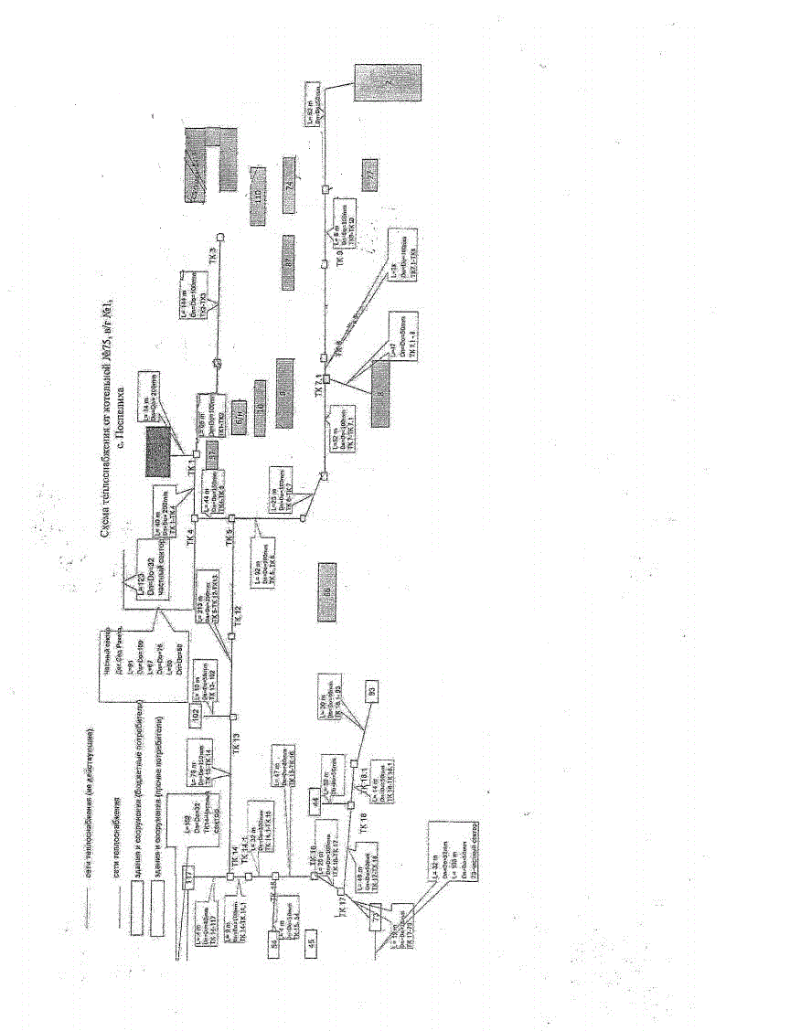
Показатели | Описание, значение
Котельная № 75
а) описание структуры тепловых сетей от каждого источника тепловой энергии, от магистральных выводов до вводов жилой квартал и к социально значимым объектам | Для системы теплоснабжения от котельной № 75 принято качественное регулирование отпуска тепловой энергии в сетевой воде потребителям. Расчетный температурный график – 72/60 С.
б) параметры тепловых сетей, тип изоляции, тип компенсирующих устройств, тип прокладки, характеристика грунтов в местах прокладки | Тепловая сеть водяная 2-х трубная;  материал трубопроводов – сталь, полипропилен; водопроводная сеть ГВС - однотрубная, материал трубопровода - сталь  способ прокладки - подземная и надземная;  компенсация температурных удлинений трубопроводов осуществляется за счет естественных изменений направления теплотрассы, а также применения П-образных компенсаторов. Грунты в местах прокладки в основном суглинистые.
в) описание типов и количества секционирующей и регулирующей арматуры на тепловых сетях | Запорно-регулирующая арматура на тепловых сетях - вентили, задвижки, краны.
г) описание типов и строительных особенностей тепловых камер. | Строительная часть тепловых камер выполнена из бетонных колец и кирпича. Высота камер не более 1,5 – 1,8 м.  Наличие - размещение запорно-регулирующей арматуры, проведение обслуживающих и ремонтных работ.
д) фактические температурные режимы отпуска тепла в тепловые сети | отпуск теплоты осуществляется согласно утвержденному графику 72/60 С и температуре наружного воздуха.
е) статистика отказов тепловых сетей более суток (аварий, инцидентов) за последние 5 лет | Статистика отказов тепловых сетей отсутствует.
ж) описание процедур диагностики состояния тепловых сетей и планирования капитальных и текущих ремонтов | Гидравлические испытания проводятся регулярно
и) описание периодичности и соответствия техническим регламентам и иным обязательным требованиям процедур летних ремонтов с параметрами и методами испытаний (гидравлических, температурных) | Летние ремонты проводятся ежегодно
к) описание нормативов технологических потерь при передаче тепловой энергии (мощности), теплоносителя, включаемых в расчет отпущенных тепловой энергии (мощности) и теплоносителя | Норматив потерь тепловой энергии в тепловых сетях составляет 336,824 Гкал/год.
л) предписания надзорных органов по запрещению дальнейшей эксплуатации участков тепловой сети и результаты их использования | Предписания надзорных органов по запрещению дальнейшей эксплуатации участков тепловых сетей отсутствуют.
м) описание типов присоединений теплопотребляющих установок потребителей к тепловым сетям с выделением наиболее распространенных, определяющих выбор и обоснование графика регулирования отпуска тепловой энергии потребителям | Тип присоединения потребителей к тепловым сетям - непосредственное с качественным регулированием температуры теплоносителя по температуре наружного воздуха;
н) Наличия коммерческого приборного учета тепловой энергии отпущенной из тепловой сети потребителям. | 11 приборов учета тепловой энергии;
о) Анализ работы диспетчерских служб теплоснабжающих предприятий используемых средства автоматики, телемеханизации и связи | диспетчерские службы не востребованы.
п) перечень выявленных бесхозяйных тепловых сетей и обоснование выбора организации, уполномоченной на их эксплуатацию | Бесхозяйных сетей не выявлено

Часть 4. Зоны действия источников тепловой энергии

На территории МО Поспелихинский Центральный сельсовет действует 3 источника теплоснабжения отапливающих объекты жилого фонда и социальной сферы. Описание зон действия источников теплоснабжения с указанием адресной привязки и перечнем подключенных объектов приведено в табл.2.4.1.

Таблица 2.4.1. зона действия источников теплоснабжения МО Поспелихинский Центральный сельсовет.
Теплоснабжающая  организация | Вид источника теплоснабжения | Зоны действия источников теплоснабжения
МКП  «ЖилКомСервис» | Котельная № 3 «РОВД» | Юридические лица:  Межмуниципальный отдел МВД, гараж МВД  Вневедомственная охрана  4 отряд противопожарной службы  Физические лица:  ж/д ул. Вокзальная, 15б(2-х кв.)
МКП  «ЖилКомСервис» | Котельная Модульная «ПМК-31» | Физические лица:  ж/д ул. ПМК-31, тер.1  ж/д ул. ПМК-31, тер.1а  ж/д ул. ПМК-31, тер.2  ж/д ул. ПМК-31, тер.3  ж/д ул. ПМК-31, тер.4  ж/д ул. ПМК-31, тер.6а  ж/д ул. ПМК-31,тер. 6б  ж/д ул. ПМК-31, тер.8  ж/д ул. ПМК-31, тер.10
МКП  «ЖилКомСервис» | Отопительная  котельная № 75 | Физические лица:  пер. Алейский 64а-1  пер. Алейский 64а-2  пер. М Горького 33-1  пер. М Горького 33-2  пер. Пролетарский 39  ул. Алтайская 18а-1  ул. Алтайская 18а-2  ул. Алтайская 20а  ДОС 54, ДОС 102, ДОС 117, ДОС 73, ДОС 44, ДОС 93

Часть 5. Тепловые нагрузки потребителей тепловой энергии, групп потребителей тепловой энергии в зонах действия источников тепловой энергии

Потребление тепловой энергии при расчетных температурах наружного воздуха может быть основано на анализе тепловых нагрузок потребителей, установленных в договорах теплоснабжения, в отношении которых установлен долгосрочный тариф с разбивкой тепловых нагрузок на максимальное потребление тепловой энергии на отопление, вентиляцию, горячее водоснабжение и технологические нужды.
Тепловые нагрузки по источникам тепловой энергии сведены в таблицу 2.5.1

Таблица 2.5.1. Структура полезного отпуска тепловой энергии по котельным МО Поспелихинский Центральный сельсовет

№ п/п | Котельная | Подключенная нагрузка, Гкал/ч.
№ п/п | Котельная | Всего | в том числе
№ п/п | Котельная | Всего | Отопление | вентиляция | ГВС | технология
1 | Котельная № 3 «РОВД»  По нормативу | 0,053 | 0,053 | 0 | 0 | 0
 | По приборам учета | 0,205 | 0,205
2 | Котельная Модульная «ПМК-31» по прибору учета | 0,362 | 0,362 | 0 | 0 | 0
3 | Котельная № 75 | 1,2415 | 1,2415 | 0 | 0 | 0
Итого |  | 1,8615 | 1,8615 | 0 | 0 | 0

Часть 6. Балансы тепловой мощности и тепловой нагрузки в зонах действия источников тепловой энергии.

Балансы установленной, располагаемой тепловой мощности, тепловой мощности нетто и тепловой нагрузки, включающие все расчетные элементы территориального деления поселения, представлены в табл. 2.6.1 - 2.6.2.

Таблица 2.6.1. Баланс тепловой мощности котельных МО Поспелихинский Центральный сельсовет
№ п/п | Котельная | Установленная мощность, Гкал/ч | Располагаемая мощность, Гкал/ч | Собственные нужды Гкал/ч | Тепловая мощность нетто, Гкал/ч | Подключенная нагрузка, Гкал/ч | Резерв (дифицит) мощности, Гкал/ч | Загрузка котельной, % от располаг. мощности | Потери теплоносителя, Гкал/ч | Потери теплоносителя, % от отпускной т/э
1 | Котельная № 3 «РОВД» | 0,50 | 0,50 | 0,006 | 0,494 | 0,258 | 0,236 | 52 | 0,016 | 0,06
2 | Котельная Модульная «ПМК-31» | 0,557 | 0,557 | 0,006 | 0,551 | 0,362 | 0,189 | 67 | 0,019 | 0,05
3 | Котельная № 75 | 4,18 | 4,18 | 0,00858 | 4,122 | 1,2415 | 2,75476 | 30 | 0,001 | 0,009
 | итого | 5,237 | 5,23 | 0,02058 | 5,16 | 1,8615 | 3,17276

Таблица 2.6.2. Структура полезного отпуска тепловой энергии от котельных МО Поспелихинский сельсовет

№ п/п | Котельная | Производство тепловой энергии, Гкал/год | Собственные нужды котельной, Гкал/год | Потери теепловой энергии, Гкал/год | Полезный отпуск тепловой энергии, Гкал/год
 |  |  |  |  | Всего | В т.ч. на нужды предприятия, Гкал/год
1 | Котельная № 3 «РОВД» | 506,895 | 15,2069 | 148,4697 | 343,219 | 0
2 | Котельная Модульная «ПМК-31» | 711,07 | 21,3321 | 208,2726 | 481,466 | 0
3 | Котельная № 75 | 1225,154 | 36,7546 | 358,8477 | 829,552 | 0
 | итого | 2443,119 | 73,2936 | 715,59 | 1654,237 | 0

Дефицита тепловой мощности по источникам тепловой энергии МО Поспелихинский Центральный сельсовет не выявлено.

Часть 7. Балансы теплоносителя.

Таблица. 2.7.1. Балансы теплоносителя
№ п/п | Котельная | Установленная мощность, Гкал/ч | Подключенная нагрузка, Гкал/ч | Расход сетевой воды, м3/ч
1 | Котельная № 3 «РОВД» | 0,50 | 0,258 | 0,0391
2 | Котельная Модульная «ПМК-31» | 0,557 | 0,362 | 0,056
3 | Котельная № 75 | 4,18 | 1,2415 | 0,0233
 | итого | 5,23 | 1,8615 | 0,1184

Часть 8. Топливные балансы источников тепловой энергии и система обеспечением топливом.
При составлении топливного баланса принимается следующая теплота сгорания: каменного угля - 5100 ккал/кг.
Топливный баланс источников тепловой энергии с указанием вида и количества основного топлива приведен в табл. 2.8.1., табл.2.8.2.

Таблица 2.8.1. топливный баланс источников тепловой энергии
№ п/п | Котельная | Котлоагрегаты (основные) | вид основного топлива | Производство тепловой энергии, Гкал/год | Удельный расход топлива на выработку 1Гкал, кг/Гкал | Расход топлива на выработку тепла, т (м3)/год
1 | Котельная № 3 «РОВД» | Водогрейный котел КВ-0,4 (2006г) – 1 шт.;  Водогрейный котел КВ-0,35 (2020г) – 1 шт.; | Уголь | 506,895 | 385 | 195,1
2 | Котельная Модульная «ПМК-31» | Водогрейный котел КВ-0,3-95 (2009г) – 1 шт.;  Водогрейный котел Прометей-Автомат 300 (2021г) – 1 шт.;; | Уголь | 711,07 | 504 | 358,21
3 | Котельная № 75 | Водогрейный котел КВМ-1,86 (1997 г.) - 1 шт.  Водогрейные котлы Братск 1М (2001, 1998, 1998) – 3 шт. | Уголь | 1225,154 | 503 | 616,33
 | итого |  |  | 2443,119

Таблица 2.8.2. Спецификация
№ п/п | Наименование товара | Наименование  показателя товара | Единица  измерения | Значение показателя товара
1 | 2 | 3 | 4 | 5
1 | Уголь каменный ДР | Фракция угля | мм | 0-200(300)
1 | Уголь каменный ДР | Зольность | % | Не более 18
1 | Уголь каменный ДР | Влажность | % | Не более 18
1 | Уголь каменный ДР | Выход летучих веществ | % | Не более 43
1 | Уголь каменный ДР | Теплота сгорания низшая | Ккал/кг | Не более 5100

Часть 9. Технико-экономические показатели теплоснабжающей организации.

Описание результатов хозяйственной деятельности теплоснабжающих и теплосетевых организаций в соответствии с требованиями, устанавливаемыми Правительством Российской Федерации в стандартах раскрытия информации теплоснабжающими организациями, теплосетевыми организациями, представлено в табл. 2.9.1.

Таблица 2. 9.1.Технико-экономические показатели теплоснабжающей организации МКП «ЖилКомСервис»

№ п/п | Наименование  показателя | Единица измерения | Значение показателя | Значение показателя | Примечание
1 | Информация о ценах (тарифах)на регулируемые товары и услуги и надбавках к этим ценам (тарифам):
 | Утвержденные тарифы на тепловую энергию для потребителей | Руб/Гкал | с 01.01.2022г по 30.06.2022г | с 01.07.2022 г по 30.11.2022г | Решение Управления Алтайского края по государственному регулированию цен и тарифов от 07.12.2021г № 375 (без НДС)
1.1 | одноставочный |  | 3073,96 | 3096,59
1.2 | одноставочный | Руб/Гкал | с 01.12.2022г по 31.12.2023г |  | Решение Управления Алтайского края по государственному регулированию цен и тарифов от 25.11.2022г № 378 (без НДС)
1.2 | одноставочный | Руб/Гкал | 4176,16
1.3 | одноставочный | Руб/Гкал | с 01.01.2024г по 30.07.2024г | с 01.07.2024г по 31.12.2024г | Решение Управления Алтайского края по государственному регулированию цен и тарифов от 12.12.2023г № 402 (без НДС)
1.3 | одноставочный | Руб/Гкал | 4176,16 | 4526,60

Наименование организации | МКП "ЖилКомСервис"
Место расположение организации | п. им. Мамонтова
Наименование муниципального образования | Поспелихинский район
Юридический адрес | 659708 Алтайский край, Поспелихинский район, п. им. Мамонтова, ул. Гагарина, 37
Почтовый адрес | 659700 Алтайский край, Поспелихинский район, с. Поспелиха, ул. Инженерная, 9
Ф.И.О. руководителя | Некрасов А.В.
Ф.И.О. главного бухгалтера | Некрасов А.В.
Ф.И.О. и должность лица, ответственного за заполнение формы | Некрасов А.В.
Контактные телефоны ((код) номер телефона) | 385-56-23637
ИНН | 2265006989
КПП | 226501001
ОГРН | 1192225030392
Период представления информации: | 2022 год

Часть 10. Цены и тарифы в сфере теплоснабжения

Динамика утвержденных тарифов с учетом последних лет приведена в табл.2.10.1
Таблица 2.10.1. Динамика тарифов на тепловую энергию теплоснабжающей организации, действующей на территории МО Поспелихинский Центральный сельсовет
Года | с 01.01.2018г по 30.06.2018г | с 01.07.2018 г по 31.12.2018г | с 01.01.2019г по 30.06.2019г | с 01.07.2019 г по 31.12.2019г | с 01.01.2020г по 30.06.2020г | с 01.07.2020 г по 31.12.2020г | с 01.01.2021г по 30.06.2021г
Сумма, руб. | 2290,41 | 2369,89 | 2686,27 | 2773,87 | 2773,87 | 2911,85 | 2911,85
% роста | 0 | 3,5 | 13,3 | 3,3 | 0 | 5,0 | 0

Года | с 01.07.2021г по 31.12.2021г | с 01.01.2022г по 30.06.2022г | с 01.07.2022 г по 31.12.2022г | с 01.12.2022 г по 31.12.2023г | с 01.01.2024г по 30.07.2024г | с 01.07.2024г по 31.12.2024г
Сумма, руб. | 3073,96 | 3073,96 | 3096,59 | 4176,16 | 4176,16 | 4526,60
% роста | 5,5 | 0 | 0,7 | 34 | 0 | 8,4

Часть 11. Описание существующих и технологических проблем в системах теплоснабжения поселения

Из статьи 23 Федерального закона от 27 июля 2010 года №190-ФЗ "О теплоснабжении" следует:
Статья 23. Организация развития систем теплоснабжения поселений, городских округов.
1. Развитие систем теплоснабжения поселений, городских округов осуществляется в целях удовлетворения спроса на тепловую энергию, теплоноситель и обеспечения надежного теплоснабжения наиболее экономичным способом при минимальном вредном воздействии на окружающую среду, экономического стимулирования развития и внедрения энергосберегающих технологий.
2. Развитие системы теплоснабжения поселения или городского округа осуществляется на основании схемы теплоснабжения, которая должна соответствовать документам территориального планирования поселения или городского округа, в том числе схеме планируемого размещения объектов теплоснабжения в границах поселения или городского округа.
3. Уполномоченные в соответствии с настоящим Федеральным законом органы должны осуществлять разработку, утверждение и ежегодную актуализацию схем теплоснабжения, которые должны содержать:
1) определение условий организации централизованного теплоснабжения, индивидуального теплоснабжения, а также поквартирного теплоснабжения;
2) решение о загрузке источников тепловой энергии, принятые в соответствии со схемой теплоснабжения;
3) графики совместной работы источников тепловой энергии, функционирующих в режиме комбинированной выработки электрической и тепловой энергии, и котельных, в том числе график перевода котельных в "Пиковый" режим функционирования;
4) меры по консервации избыточных источников тепловой энергии;
5) меры по переоборудованию котельных в источники комбинированной выработки электрической и тепловой энергии;
6) радиус эффективного теплоснабжения, позволяющий определить условия, при которых подключение тепло потребляющих установок к системе теплоснабжения целесообразно вследствие увеличения совокупных расходов в указанной системе;
7) оптимальный температурный график и оценку затрат при необходимости его изменения.
В зависимости от тепловой мощности источника теплоты системы теплоснабжения можно классифицировать по следующим категориям:
- централизованные больше 20 Гкал/ч;
- умеренно централизованные от 3 до 20 Гкал/ч;
- децентрализованные от 1 до 3 Гкал/ч;
- автономные от 0,1 до 1 Гкал/ч;
- местные (поквартирные) до 0,1 Гкал/ч.
Таблица 2.11.1. Категории тепловой мощности котельных МО Поспелихинский Центральный сельсовет
№ п/п | Котельная | Тепловая мощность , Гкал/ч | Подключенная нагрузка, Гкал/ч | резерв (дефицит) мощности, Гкал/ч | Загрузка котельной, % от располагаемой мощности | Категории классификации котельных по тепловой мощности | Категории классификации котельных по тепловой нагрузке
1 | Котельная № 3 «РОВД» | 0,50 | 0,258 | 0,242 | 50 | децентрализованное | автономное
2 | Котельная Модульная «ПМК-31» | 0,557 | 0,362 | 0,195 | 66 | децентрализованное | автономное
3 | Котельная № 75 | 4,18 | 1,2415 | 2,9385 | 30 | децентрализованное | автономное
 | итого | 5,237 | 1,8615 | 3,3685

Тепловые сети также оцениваются по значению тепловой напряженности - отношению тепловой нагрузки в Гкал к протяженности сети в км.
Таблица 2.11.2. Тепловая напряженность теплоснабжающих организаций, действующих на территории МО Поспелихинский Центральный сельсовет
№ п/п | Система теплоснабжения | Длина трубопроводов тепосети, км | Подключенная нагрузка , Гкал/ч | Тепловая мощность котельных, Гкал/ч. | Тепловая напряженность по нагрузке, Гкал/км | Тепловая напряженность по мощности, Гкал/км
1 | Котельная № 3 «РОВД» | 0,193 | 0,258 | 0,50 | 1,01 | 1,96
2 | Котельная Модульная «ПМК-31» | 0,516 | 0,362 | 0,557 | 0,58 | 0,89
3 | Котельная № 75 | 1,654 | 1,2415 | 4,18 | 0,75 | 2,52
 | итого | 2,363 | 1,8615 | 5,237

Описание технологических проблем системы теплоснабжения МО Поспелихинский Центральный сельсовет дающую низкую эффективность теплоснабжения:
- Высокие тепловые потери 5,2% связаны с плохим состоянием теплоизоляции трубопроводов тепловых сетей;
- Высокая степень износа тепловых сетей;
- Гидравлическая разбалансировка отдельных участков тепловой сети приводит к изменению реального распределения расходов относительно расчетных;
- Высокая стоимость топлива;
- Низкая плотность тепловой нагрузки, переход отдельных объектов на индивидуальное теплоснабжение.

Глава 2. Перспективное потребление тепловой энергии на цели теплоснабжения

Часть 1. Данные базового уровня потребления тепла на теплоснабжения

Данные базового уровня потребления тепла на цели теплоснабжения представлены в табл. 2.1.1.
Таблица 2.1.1 базовый уровень потребления тепла на цели теплоснабжения
 | Система теплоснабжения | Подключенная нагрузка, Гкал/ч. | Базовый уровень потребления тепла на цели теплоснабжения, Гкал/год
1 | Котельная № 3 «РОВД» | 0,258 | 343,219
2 | Котельная Модульная «ПМК-31» | 0,362 | 481,466
3 | Котельная № 75 | 1,2415 | 829,552
Итого |  | 1,8615 | 1654,237

Часть 2. Прогнозы приростов площади строительных фондов

Приросты площадей строительных фондов планируется за счет многоэтажного и малоэтажного индивидуального жилищного строительства, а также объекты социальной сферы. Мощностей котельных достаточно для присоединения новых объектов.

Часть 3. Прогнозы приростов потребления тепловой энергии (мощности)

Теплоснабжение прогнозируемых к строительству объектов предусматривается от централизованного теплоснабжения и от индивидуальных источников тепловой энергии. При этом в качестве основного вида топлива индивидуальных источников предусматривается уголь и дрова.

Глава 3. Предложения по строительству, реконструкции и техническому перевооружению источников тепловой энергии и тепловых сетей.

В связи техническим состоянием источников тепловой энергии МО Поспелихинский Центральный сельсовет и тепловых сетей этих источников, их убыточностью, высокой степенью износа тепловых сетей, высокими тарифами на тепловую энергию, отпускаемую МКП «ЖилКомСервис» потребителям, основным направлением в развитии системы теплоснабжения МО Поспелихинский Центральный сельсовет на расчетный период до 2026 года является модернизация систем теплоснабжения. Данные мероприятия включают в себя перекладку 42 % изношенных, выработанный срок тепловых сетей 0,33 км. и произвести гидравлическую увязку путем установки дросселирующих шайб (или балансировочных клапанов) на отдельных абонентских вводах на тепловых сетях. Провести модернизацию изношенного и более энергозатратного котельного оборудования на энергоэффективное (насосы, тягодутьевое оборудование, освещение).

III СХЕМА ТЕПЛОСНАБЖЕНИЯ

Раздел 1. Показатели перспективного спроса на тепловую энергию (мощность) и теплоноситель в установленных границах территории поселения

Показатели перспективного спроса на тепловую энергию представлены в табл. 3.1.1.
Таблица 3.1.1. Показатели перспективного спроса на тепловую энергию централизованных источников теплоснабжения.

№ п/п | Населенный пункт | Установленная мощность, Гкал/час | Подключенная нагрузка, Гкал/час
№ п/п | Населенный пункт | Установленная мощность, Гкал/час | Базовый уровень (2021г) | 2022г | 2023г | 2024г
1 | с. Поспелиха | 5,23 | 1,9995 | 1,8615 | 1,8615 | 2,2665
 | итого | 5,23 | 1,9995 | 1,8615 | 1,8615 | 2,2665

Раздел 2. Перспективные балансы тепловой мощности источников тепловой мощности источников тепловой энергии и тепловой нагрузки потребителей.

Перспективные балансы тепловой мощности источников и тепловой нагрузки потребителей приведены в табл. 3.2.1.
Таблица 3.2.1. Перспективные балансы тепловой мощности источников и тепловой нагрузки потребителей.
№ п/п | Система теплоснабжения | Установленная мощность, Гкал/час | Подключенная нагрузка, Гкал/час
№ п/п | Система теплоснабжения | Установленная мощность, Гкал/час | Базовый уровень (2021г) | 2022г | 2023г | 2024г
1 | Котельная №3 РОВД | 0,50 | 0,258 | 0,258 | 0,258 | 0,258
2 | Котельная Модульная ПМК | 0,55 | 0,362 | 0,362 | 0,362 | 0,362
3 | Котельная №75 | 4,18 | 1,3795 | 1,2415 | 1,2415 | 1,6465
 | итого | 5,23 | 1,9995 | 1,8615 | 1,8615 | 2,2665

Раздел 3. Предложение по строительству, реконструкции и техническому перевооружению источников тепловой энергии.

Предполагаемые мероприятия приведены в Главе 3 Обосновывающих материалов к схеме теплоснабжения, описание основных проблем - в части 11 Главы 3 Обосновывающих материалов.
Основное направление развития теплоснабжения в МО Поспелихинский Центральный сельсовет определяемое Схемой теплоснабжения на расчетный период до 2026 г. - модернизация систем теплоснабжения.

Раздел 4. Предложения по строительству и реконструкции тепловых сетей
Предполагаемые мероприятия приведены в Главе 3 Обосновывающих материалов к схеме теплоснабжения, описание основных проблем - в части 11 Главы 3 Обосновывающих материалов.

Раздел 5. Перспективные топливные балансы

Перспективные топливные балансы для каждого источника тепловой энергии расположенного в границах поселения, рассчитываются на основе качества топлива.

Раздел 6. Инвестиции в строительство, реконструкцию и техническое перевооружение.

Предложения по инвестированию средств в существующие объекты или инвестиции, предлагаемые для осуществления определенными организациями, утверждаются в схеме теплоснабжения только при наличии согласия лиц, владеющих на праве собственности или ином законном праве данными объектами, или соответствующих организаций на реализацию инвестиционных проектов.

Раздел 7. Решение об определении единой теплоснабжающей организации.

В качестве единой теплоснабжающей организации определяется МКП «ЖилКомСервис»

Раздел 8. Решения о распределении тепловой нагрузки между источниками тепловой энергии

Источники тепловой энергии работают автономно.

Раздел 9. Решения по бесхозяйным сетям

Бесхозные сети отсутствуют.

Приложение № 1

График
ограничений и отключений абонентов , обеспечивающий локализацию аварийных ситуаций и предотвращение их развития по МКП «ЖилКомСервис»
на отопительный период 2023-2024 г.г.

Наименование котельной | Категория объектов
Наименование котельной | I | II | III
Наименование котельной | Потребители, в отношении которых не допускается перерывов в подаче тепловой энергии и снижения температуры воздуха в помещениях ниже значений, предусмотренных техническими регламентами и иными обязательными требованиями | Потребители, в отношении которых допускается снижение температуры в отапливаемых помещениях на период ликвидации аварии, но не более 54 ч. Жилых и общественных зданий до +12⁰C, промышленных зданий до +8⁰C | Остальные потребители
Котельная № 3  с.Поспелиха,ул.Вок-зальная,15а | отсутствуют | ж/ д ул. Вокзальная 15  Всего 1 жилой дом с нагрузкой 0,02 Гкал/час, отапливаемая площадь- 165кв.м. | Административные нежилые здания, гаражи  Всего 5 здания с нагрузкой – 0,255 Гкал/час, отапливаемый объем- 11739 куб.м.
Котельная № 75  с. Поспелиха, ул. Алтайская 22а | отсутствуют | пер. Алейский 64а  пер. М Горького 33  пер. Пролетарский 39  ул. Алтайская 18а, 20  ДОС 54, ДОС 102, ДОС 117, ДОС 73, ДОС 44, ДОС 93  Всего 11 жилых дома с нагрузкой 1,38 Гкал/час, отапливаемая площадь-454576 кв.м. | Гаражи  Всего 2 здания с нагрузкой – 0,035 Гкал/час, отапливаемый объем- 1143 куб.м.
Котельная «Модульная»  с. Поспелиха, тер. ПМК-31 | отсутствуют | ж/д ул. ПМК-31, тер.1, 1а, 2, 3, 4, 6а, 6б, 8, 10  Всего 9 жилых дома с нагрузкой 0,362 Гкал/час, отапливаемая площадь-3609,65 кв.м. | отсутствуют

Приложение № 2

Сценарии развития аварий в системах теплоснабжения котельных № 3, «МПК», № 75 муниципального образования Поспелихинский Центральный сельсовет Поспелихинского района Алтайского края

С. Поспелиха 2024г.

1.Общие положения
1.1. Термины и определения используемые в настоящем документе:
Технологические нарушения - нарушения в работе системы теплоснабжения и работе эксплуатирующих организаций в зависимости от характера и тяжести последствий (воздействие на персонал; отклонение параметров энергоносителя; экологическое воздействие; объем повреждения оборудования; другие факторы снижения надежности) подразделяются на
инцидент и аварию:
1) инцидент - отказ или повреждение оборудования и(или) сетей, отклонение от установленных режимов, нарушение федеральных законов, нормативно- правовых актов и технических документов, устанавливающих правила ведения работ на производственном объекте, включая:
- технологический отказ - вынужденное отключение или ограничение работоспособности оборудования, приведшее к нарушению процесса производства и(или) передачи тепловой энергии потребителям, если они не содержат признаков аварии.
- функциональный отказ - неисправности оборудования (в том числе резервного и вспомогательного), не повлиявшее на технологический процесс производства и(или) передачи тепловой энергии, а также неправильное действие защит и автоматики, ошибочные действия персонала, если они не привели к ограничению потребителей и снижению качества отпускаемой энергии.
2) авария на объектах теплоснабжения - отказ элементов систем, сетей и источников теплоснабжения, повлекший к прекращению подачи тепловой энергии потребителям и абонентам на отопление не более 12 часов.
Неисправность - нарушения в работе системы теплоснабжения, при которых не выполняется хотя бы одно из требований, определенных технологическим процессом.
Система теплоснабжения - совокупность объединенных общим производственным процессом источников тепла и (или) тепловых сетей города (района), населенного пункта эксплуатируемых теплоснабжающей организацией жилищно-коммунального хозяйства, получившей соответствующие специальные разрешения (лицензии) в установленном порядке.
Тепловая сеть - совокупность устройств, предназначенных для передачи и распределения тепловой энергии потребителям;
2. Описание сценариев возникновения аварий, их масштабов и последствий, видов реагирования и действия по ликвидации аварийной ситуации
2.1.Наиболее вероятными причинами возникновения аварийных ситуаций в работе системы теплоснабжения муниципального образования Поспелихинский Центральный сельсовет Поспелихинского района Алтайского края могут послужить:
- неблагоприятные погодно-климатические явления (ураганы, смерчи, бури, сильные ветры, сильные морозы, снегопады и метели, обледенение и гололед);
- человеческий фактор (неправильные действия персонала);
- прекращение подачи электрической энергии, холодной воды, топлива на источник тепловой энергии, центральный тепловой пункт (ЦТП), насосную станцию;
- внеплановая остановка (выход из строя) оборудования на объектах системы теплоснабжения.
Основные сценарии возникновения аварии, описания аварийных ситуаций,
возможных масштабов аварии и уровней реагирования, типовые действия персонала по ликвидации последствий аварийной ситуации приведены в таблице 1.
Таблица 1
Перечень возможных сценариев аварийных ситуаций, их описание, масштабы и уровень реагирования,
типовые действия персонала

Причина  возникновения  аварии | Описание  аварийной ситуации | Возможные масштабы аварии и  последствия | Уровень  реагирования | Действия  персонала
Прекращение подачи электроэнергии на источник тепловой энергии, ЦТП, насосную станцию | Остановка работы источника тепловой  энергии, ЦТП, насосной станции | Прекращение циркуляции в системе теплоснабжения всех потребителей населенного пункта, понижение температуры в зданиях, возможное размораживание наружных тепловых сетей и внутренних отопительных систем | Местный | Сообщить об отсутствии электроэнергии начальнику участка.  Перейти на резервный или автономный источник электроснабжения (второй ввод, дизель-генератор).  При длительном отсутствии электроэнергии организовать ремонтные работы по  предотвращению размораживания силами персонала своей организации.  Время устранения аварии – 1 час
Прекращение подачи холодной воды на источник тепловой энергии, ЦТП | Ограничение работы источника тепловой энергии, ЦТП | Ограничение циркуляции теплоно-  сителя в системе теплоснабжения  всех потребителей населенного  пункта, понижение температуры  воздуха в зданиях | Местный | Сообщить об отсутствии холодной воды начальнику участка. Начать использование подпиточных резервных резервуаров  При длительном отсутствии подачи воды и организовать ремонтные работы по предотвращению размораживания силами персонала своей организации.  Время устранения аварии – 4-6 часов
Прекращение подачи топлива | Остановка нагрева  воды на источнике  тепловой энергии | Прекращение подачи нагретой  воды в систему теплоснабжения  всех потребителей населенного пункта, понижение температуры  воздуха в зданиях | Местный  (топливо – уголь) | Сообщить о прекращении подачи топлива начальнику участка.  При длительном отсутствии топлива организовать ремонтные работы по предотвращению размораживания силами персонала  своей организации.  Время устранения аварии – 2-4 часа
Выход из строя сетевого (сетевых) насосов | Ограничение (оста-  новка) работы источника тепловой энергии | Прекращение циркуляции в систе-  ме теплоснабжения всех потреби-  телей населенного пункта, пониже-  ние температуры воздуха в зданиях,  возможное размораживание наруж-  ных тепловых сетей и внутренних отопительных систем | Местный | Сообщить о выходе из строя сетевого насоса начальнику участка. Выполнить переключение на резервный насос. При невозможности переключения  организовать работы по ремонту силами персонала своей организации.  При длительном отсутствии работы насоса организовать ремонтные работы по предотвращению размораживания силами персонала своей организации.  Время устранения аварии – 4 часа
Выход из строя  котла (котлов) | Ограничение (оста-  новка) работы источника тепловой энергии | Ограничение (прекращение) подачи  горячей воды в систему отопления  всех потребителей населенного  пункта, понижение температуры  воздуха в зданиях | Объектовый | Сообщить о выходе из строя котла (котлов) начальнику участка. Выполнить переключение на резервный котел. При возможности переключения и снижении отпуска тепловой энергии организовать работы по ремонту силами персонала своей организации.  При длительном отсутствии работы котла организовать ремонтные работы по предотвращению размораживания силами персонала своей организации.  Время устранения аварии – 24 часа
Предельный износ  сетей, гидродинамические удары | Порыв на тепловых  сетях | Прекращение циркуляции в части  системы теплоснабжения, пониже-  ние температуры в зданиях, возможное размораживание наружных тепловых сетей и внутренних отопительных систем | Местный | Сообщить о порыве на тепловых сетях начальнику участка. Организовать устранение аварии силами ремонтного персонала своей организации.  При длительном отсутствии циркуляции теплоносителя в тепловых сетях организовать работы по предотвращению размораживания силами персонала своей организации.  Время устранения аварии – до 8 часов.

2.2. В зависимости от вида и масштаба аварии эксплуатирующей организацией принимаются неотложные меры по проведению ремонтно-восстановительных и других работ направленных на недопущение размораживания систем теплоснабжения и скорейшую подачу тепла в социально значимые объекты. Нормативное время готовности к работам по ликвидации аварии–не более 60 мин.
2.3. В зависимости от температуры наружного воздуха установлено нормативное время на устранение аварийной ситуации. Значения нормативного времени на устранение аварийной ситуации приведены в таблице 2
Таблица 2

№  п/п | Вид аварийной  ситуации | Время на  устранение  час. | Ожидаемая температура в жилых помещениях  при температуре наружного воздуха, ⁰С
№  п/п | Вид аварийной  ситуации | Время на  устранение  час. | 0 | -10 | -20 | более-20
1 | Отключение  отопления | 2 | 18 | 18 | 15 | 15
2 | Отключение  отопления | 4 | 18 | 15 | 15 | 15
3 | Отключение  отопления | 6 | 15 | 15 | 15 | 10
4 | Отключение  отопления | 8 | 15 | 15 | 10 | 10

